Digitális technika 3.

Feladat dokumentációja

(Készítette: Sándor Balázs [C7ERKJ])
Feladat meghatározása

A feladatban egy elméleti forrólevegős sütő (air-fryer) digitális vezérlőrendszerét valósítottam meg VHDL leíró nyelv használatával. A projekt célhardvere egy Spartan 3 XC3S200 FPGA.

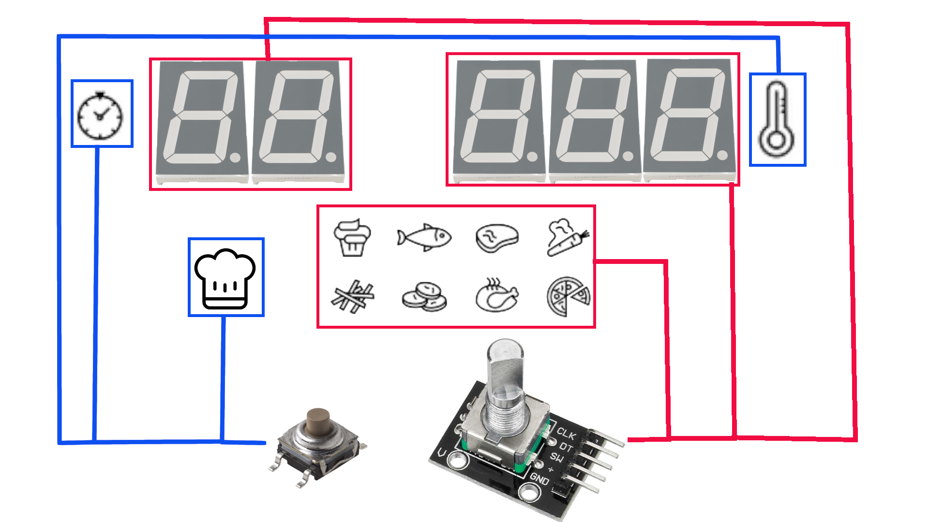Ábra 1: A sütő felhasználóoldali vezérlőrendszere

Az ábra a megvalósított rendszer felhasználóoldali kezelőfelületének egy részét ábrázolja vázlatosan.
A választó nyomógomb kiválasztja, mely fukciót állítjuk a digitális forgókapcsolóval. A gomb megnyomásakor ciklikusan léptethetünk a kiválasztott menük között.
A forgókapcsolóval a numerikus értékeket jobbra forgatással növelhetjük, balra forgatással csökkenthetjük. Receptválasztáskor a jobbra forgatás jobbra léptet a kiválasztott recepten, a balra forgatás balra. A legszélső funkció elérésekor a választás az ellenkező oldali legszélsőre esik.

A rendszer fűtésvezérlő rendszere egy Analog Devices MAX31855 digitális hőmérsékletmérőre épül. A szenzorral való kommunikáció SPI protokollon keresztül történik. A fűtésvezérlő a beállított hőmérsékletttől és hátralévő időtől függően állítja le fűtést.

A készüléken található továbbá egy start gomb, illetve egy a sütés befejeztét jelző LED is.
Fő (TOP_LEVEL) kimenetek, bemenetek:

Megnevezés | Irány | Leírás
clk | bemenet | Globális vezérlő órajel (150 Mhz)
rst | bemenet | Globális „reset” jel (negált logika)
i_SPI_MISO | bemenet | MAX31855 SO pinje csatlakozik erre.
o_SPI_Clk | kimenet | Az SPI vezérlőegység órajelkimenete (SCK pin)
o_SPI_CS_n | kimenet | Az SPI vezérlőegység chip select kimenete (/CS pin)
select_btn | bemenet | A felhasználói felület funkcióválasztó gombja.
start_btn | bemenet | A sütési folymatot vezérlő gomb bemenete.
rotary_A | bemenet | A forgókapcsoló „A” jele
rotary_B | bemenet | A forgókapcsoló „B” jele
heating_relay | kimenet | A fűtőszálat kapcsoló relé vezérlőjele
done | kimenet | Sütés végét jelző LED kimenet
recipe_leds[7:0] | kimenet | A kiválasztott receptet jelző LEDeket vezérlő jelvektora
digit_sel_time[1:0] | kimenet | Az idő hétszegmenskijelzőjének számjegyválasztó jelvektora
segments_time[6:0] | kimenet | A idő hétszegmenskijelzőjének szegmensmeghajtó jelvektora
digit_sel_temp[2:0] | kimenet | A hőmérséklet hétszegmenskijelzőjének számjegyválasztó jelvektora
segments_temp[6:0] | kimenet | A idő hétszegmenskijelzőjének szegmensmeghajtó jelvektora

HDL design moduljai

Modul neve | Portok | Leírás
bidir | i_rst  i_clk  i_oe  io_bidir  i_value | i_oe igaz értéke esetén a buszra írja i_value értékét, különben magas impedanciát (Z) kapcsol rá
heating_control | i_clk  i_DV  i_rst  i_start  i_raw_data[31:0]  i_time (int)  i_temperature (int)  o_heater_on | A szenzortól kapott nyers adatok feldolgozásával kapott és a portokon kapott idő- és hőméréskletértékek alapján vezérli a fűtést kapcsoló relét.
max31855_driver | i_rst  i_clk  o_DV  o_data[31:0]  i_SPI_MISO  o_SPI_clk  o_SPI_CS_n | Meghajtó/vezérlő hardver a szenzorhoz. Periodikusan (másodpercenként) kapcsolgatja a szenzor chip select-jét, sikeres kiolvasás után o_DV (data valid) kimenetet pulzálja, ezzel a heating_control modul tudtára adva az új adat rendelkezésre állását.
recipe_mux | i_clk  i_rst  i_en  o_temp (int)  o_time (int)  o_led[7:0]  i_rotary (rotary_state) | i_en igaz értéke esetén a forgókapcsoló állásától függően az időérték és hőmérsékletérték buszokra írja a kiválasztott recepthez tartozó értékeket, vezérli a megfelelő LED-et.
rotary | CLK  A  B  STATE (rotary_state) | A és B jelek fázisától függően állítja be STATE értékét (NONE, INC, DEC)
seven_segment_driver | clk  rst  value (int)  segments[6:0]  digit_sel[ 3vagy2 : 0 ] | generic értékekkel beállítható mennyiségű számjegyű hétszegmens-kijelzőt vezérlő modul
temperature | i_clk  i_rst  i_en  i_temp (int)  o_temp (int)  i_rotary (rotary_state) | i_en igaz értéke esetén a forgókapcsoló állásával változtatható hőmérsékletértéket ír a hőmérsékletbuszra, különben i_temp bemenettel követi a hőmérsékletbusz értékét
timer | clk  rst  en  start  rotary (rotary_state)  minutes_in (int)  done  minutes_out (int) | en igaz értéke esetén a forgókapcsoló állásával változtatható időértéket ír az időbuszra, start igaz értéke esetén visszaszámlál, különben minutes_in bemenettel követi az időbusz értékét

TOP_LEVEL belső összeköttetések:

rotary
max31855_driver
seven_segment_driver
-
temp
temperature
recipe_mux
seven_segment_driver
-
time
timer
b
i
d
i
r

|

temp
b
i
d
i
r

|

time
heating_control

